

硕士学位论文开题报告及论文工作计划书

学 号： | 1870603
姓 名： | 李星扬
导 师： | 徐建有
学科类别： | □工学 全日制专业学位
学科/工程领域： | 控制工程
所属学院： | 信息科学与工程学院
研究方向： | AR技术在钢铁企业故障诊断
 | 系统中的应用
拟选题目： | 基于移动终端和AR技术的故
 | 障诊断研究——加热炉
选题时间： | 2019年7月1日

东北大学研究生院
2019年7月1日
填表说明

1、本表应在导师指导下如实填写。
2、学生在开题答辩前一周，将该材料交到所在学院、研究所。
3、按有关规定，没有完成开题报告的学生不能申请论文答辩。
4、全文正文均用小四号宋体，单倍行距，段前段后间距为0，如果页数不够，可以整页扩页，其他格式要求参见《东北大学硕、博士学位论文格式》。

一、前期工作基础（本节可以整页扩页）
课程学习及选题开题阶段，在导师指导下从事研究工作总结（不少于2000字）
1.1 课程学习阶段的研究工作总结
在研究生第一学年的课程学习阶段，围绕论文题目，我选修了两门数学课：最优化方法与理论、矩阵分析，以及多门专业课：系统工程与决策分析、典型优化问题的模型与算法、MATLAB语言与科学运算、基础自动化技能、网络与云控制系统设计。这些课程的学习以及知识的积累，为我以后的研究打下了坚实的基础。
数学是科学研究的基础工具。在最优化方法与理论课程中，我掌握了最优化问题的相关基础概念、线性规划、有约束和无约束最优化方法、多目标优化方法等知识，有利于以后更好地提炼和分析系统模型。这门数学课程对控制工程理论的具体应用起到了基础的支撑作用。矩阵分析的学习中，我学习了包括线性空间与线性变换、内积空间、矩阵的相似标准形、矩阵分解等线性运算相关知识。系统工程与决策分析、典型优化问题的模型与算法、MATLAB语言与科学运算、基础自动化技能、网络与云控制系统设计这几门课程为将来解决神经网络的搭建奠定了基础。在基础自动化技能课上，我了解了控制工程的概念及相关知识，并在老师的要求和指导下进行了钢铁生产配料过程的控制器设计。通过系统工程与决策分析课，我在老师的讲解中学会了线性规划问题，对偶问题，Benders分解等经典规划问题。通过智能优化方法这门课，我学到了更多启发式优化算法，如蚁群算法、粒子群算法、遗传算法及禁忌搜索等，并对其中一些算法运用C++语言编程进行实现，为今后求解系统的模型提供了广阔的思路。
我利用课下时间学习了C++编程语言、C#编程语言、ORACLE数据库和数据结构等相关知识，并学习了UNITY3D模型动画设计等技术。在研究生第一学年期间通过阅读《C++ Primer Plus》（第六版）及观看教学视频对C#以及C++编程有了一定程度的了解，并通过练习，查看源代码，编写小规模程序来提高自己的编程水平，为将来模型仿真以及解决相关技术问题提供必要的技术支持。并使用QT与C++建立前台界面进行展示，进一步加强了自己的编程能力。
综上所述，我在课程学习阶段，合理地选择相关课程进行学习，为课题研究奠定了理论基础；加强对相关编程语言的学习，为今后系统的实现奠定了编程基础。通过参加实践项目，积累了我的项目经验，提升了我的编程能力，为今后课题的顺利完成铺垫道路。
1.2选题开题阶段的研究工作总结
1.2.1 课题相关文献阅读与理论学习
在选题开题阶段，在导师的指导下围绕AR技术、钢铁生产设备的故障诊断两个课题关键词展开了理论研究和实验分析。在此期间，我利用图书馆资源以及中外文数据库，搜集查阅与课题相关的中外文文献40余篇，并进行了知识点与专业理论的梳理，对于钢铁制造业、基于移动终端的AR技术、以及故障诊断问题有了较为深入的理解，大致总结如下：
1）研究背景
查阅相关资料了解钢铁制造的行业背景，了解目前冶炼设备的故障诊断以及维护的国内外研究趋势，从背景开始了解，为课题的顺利进行做好充分准备。
钢铁工业作为国民经济的基础原材料产业，在经济发展中具有重要地位。我国是钢铁生产和消费大国，钢铁工业是国民经济的重要基础产业，是国家经济水平和综合国力的重要标志，钢铁发展直接影响着与其相关的国防工业及建筑、机械、造船、汽车、家电等行业。中国钢铁工业不仅为中国国民经济的快速发展做出了重大贡献，也为世界经济的繁荣和世界钢铁工业的发展起到积极的促进作用。
冶炼机械设备在钢铁生产中起着不可替代的作用，其对钢铁企业生产质量和效率具有十分明显的影响，随着我国全面改革的实施，现代化进程不断加快，钢铁企业要想在激烈的市场竞争中谋取生存和发展，就要不断促进行业向绿色环保和高效化发展，而如何维护钢铁机械设备正常运行、提高冶炼机械设备的质量是实现其发展的前提和基础，因此加强钢铁冶炼机械设备的故障诊断和处理措施研究非常有必要。
2）故障诊断方面的研究
在过去的几十年里，全球学者针对先进故障诊断方法进行了大量的研究，很多经典可靠的故障诊断方法被提出来。这些方法可以分为三类：基于数学模型的故障诊断方法，基于经验知识的故障诊断方法和基于数据驱动的故障诊断方法。如下图给出了详细的故障诊断方法分类。
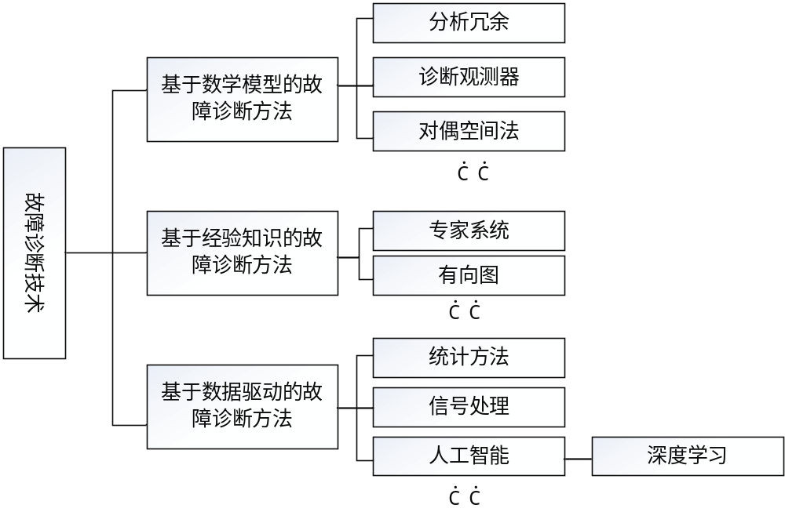
图1.1故障诊断方法分类
基于数学模型诊断方法，通过建立数学模型，并与机械操作系统相融合，然后通过参数模型估计技术、等价空间方程技术、Kalman滤波器、Luenberger观测器等等比较先进的工艺技术，对钢铁冶炼机械设备的故障进行诊断与分析，该诊断与分析流程主要包括“故障监控、故障诊断、故障分析、故障修复”等等。所以，在对故障诊断的过程中，对于数学模型的构建具有比较高的要求，倘若在精度上未能达标，那么则会影响到诊断的准确性。
钢铁冶炼机械设备在实际运行中会有对应的信号显示，而信号处理诊断方法则是以判断机械设备对应信号是否存在异常为基础，从而明确机械设备所产生的信号是否符合正常标 准，倘若出现异常信号或者故障类特征等等，则可以确定钢铁冶炼机械设备所出现的故障类型。信号处理诊断方法与系统数学模型诊断方法相对比，前者的适用性更强。
以智能技术、自动化技术为核心的人工智能诊断故障方法，能够对钢铁冶炼机械设备的故障实现自动化、智能化诊断，目前已经是故障诊断方法中最为重要的一种，有着良好的发展前景。人工智能诊断方法需要设置复杂的体系，同时也不需要设备构建数学模型，该方法与钢铁冶炼机械设备的操作系统能够很好的融合，能够针对各个环节进行监测与诊断，是目前效率、精准率最高的方法。人工智能故障诊断方法以人工神经网络预测体系为基础，同时融合了模糊数学理论，因此，与钢铁冶炼机械设备操作系统特别相适应。同时，该故障诊断方法设置了神经网络预测诊断系统、模糊逻辑智能诊断反映系统以及故障诊断管理系统等等。人工智能是科学研究领域非常重视的一个部分，近年来，深度学习在故障诊断方面得到了大量的学者关注，取得了不少的研究成果。深度学习是机器学习的一个分支，是神经网络的发展。深度学习采用分层结构，系统由包括输入层、隐含层、输出层组成的多层网络，只有相邻层节点之间有连接，同一层以及跨层的节点之间相互无连接，每一层可以看作是逻辑回归模型。这种分层结构，是比较接人类大脑的结构。深度学习的概念源于人工神经网络的研究。多隐层的人工神经网络具有优异的特征学习能力，学习得到的特征对数据有更本质的刻画，从而有利于可视化或分类深度学习通过组合低层特征形成更加抽象的高 层，来表示属性类别或特征，以发现数据的分布式特征表示。最为常用的主要有深度信念网络（Deep Belief Nets , DBNs）、卷积神经网络 (Convolutional Neural Networks ,CNN) 和堆叠自动编码器 (Stacked Auto-Encoders)。
设备的及时维修是建立在精准的故障诊断的基础上，根据故障诊断的结果能够判断设备运行状态，以便于工业生产中及时对故障设备进行维修。随着硬件技术的高速发展，使得实时提取设备状态数据成为了可能。深度学习方法在故障诊断中的研究也将越发重要。
3）AR技术的研究现状以及AR在设备故障诊断方面的应用情况
增强现实（Augmented Reality，AR）也称为混合现实，是指利用计算机技术，将虚拟的物体实时地叠加到一个真实画面或空间，形成具有实时交互的三维图像画面，给用户带来更真实的体验与感受。
移动AR技术是AR的一个分支。目前主要有传统移动AR技术和基于移动终端的移动AR技术两种。传统移动AR技术主要依靠PC机、头盔显示器或者全球定位系统（GPS）、磁传感器等一些外接设备来完成系统。该类系统具有设备昂贵,不便于长期携带，维护成本较高等局限性。而基于移动终端的移动AR技术近几年发展迅速，已经被应用在教育娱乐、建筑工程、地理导航和医疗生活的多个方面。移动AR技术最重要的特征是移动，它的应用场景更加广大，不仅仅只是局限在桌面上。因此移动AR技术将会是未来发展的主流趋势，尤其是基于移动终端的移动AR技术。
关于AR技术在设备故障识别方面的应用，它可以融合更多的传感技术，可让设备运行状态信息一目了然，在电气和机械设备内部发热的早期可被发现，快速查找故障点。AR技术可以说是热成像技术的加强版，使用AR技术建模的智慧工厂建筑内部情况也可以随时掌控。如德国宝马公司专门开发出了一款增强现实眼镜，宝马汽车维修人员戴着眼镜就可以看到高亮显示的零件，计算机会告诉使用者按照何种顺序如何安装。技师佩戴的眼镜上的小型屏幕让技师可以在真实环境下看到计算机生成的图片。同样还有钢铁行业的案例，富士通公司，为了改善工厂设备维修维护工作人员的现场作业环境，该公司已经将增强现实技术应用于自身的设备点检与24×7的服务运营中。
4）虚拟现实的开发工具与技术
a）三维建模技术
目前，主流游戏引擎由于其功能之强大，被用于诸多AR/VR产品的三维建模开发，其中3D引擎的使用更为广泛，常用的3D引擎有：Unity、Unreal Engine 虚幻引擎、Quest3D、VRP、EON等。主攻学习Unity3D引擎的使用，尝试使用Unity3D建立坦克大战小游戏。
b）人机交互技术
较为常用的交互技术主要有手势识别、面部表情的识别、眼动跟踪以及语音识别等。
c）AR跟踪注册技术
跟踪注册技术的主要目的是保证虚拟信息能够实时准确地叠加到场景上。注册即为将虚拟信息与摄像机获得的真实场景进行配准的过程。而要实现虚拟信息在真实场景中的精确注册则需要从当前场景中获取虚拟信息与摄像机之间的位置关系，这要求AR系统必须实时地检测摄像机在真实场景中的位置和方向，这个过程称为跟踪。跟踪注册的实质就是确定虚拟物体坐标系与真实世界坐标系、真实世界坐标系与摄像机坐标系、摄像机坐标系与图像坐标系的转换关系,从而计算出虚拟信息在图像坐标系中的位置。常用的跟踪注册技术有基于传感器的跟踪注册技术和基于计算机是觉得跟踪注册技术。
1.2.2课题内容的前期基础工作
在查找资料的基础上，结合本课题的研究任务进行了探索性的研究和实践并取得了小部分成果。前期工作主要针对加热炉内部构造研究、动画制造以及数据的实时显示的研究，在实践的过程中，学习利用Unity3D游戏引擎进行设备三维模型进行设计开发，进行AR跟踪注册技术的功能的实现。
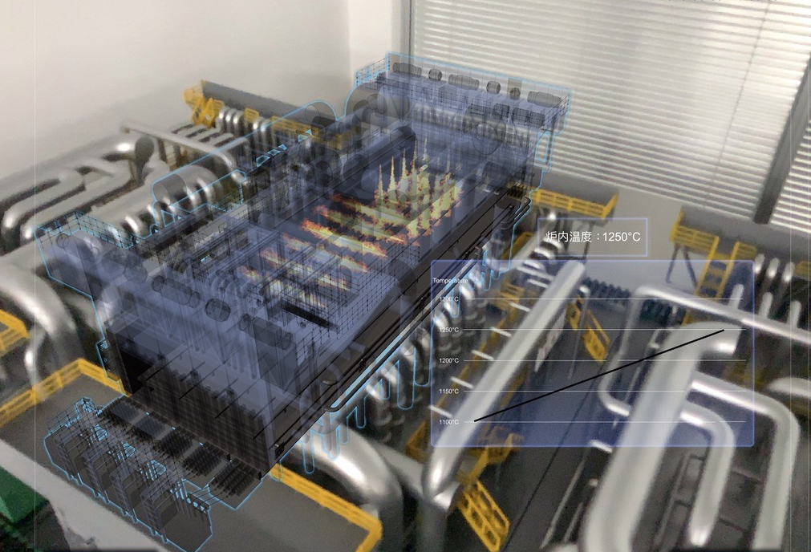
图1.2 加热炉虚拟模型动画
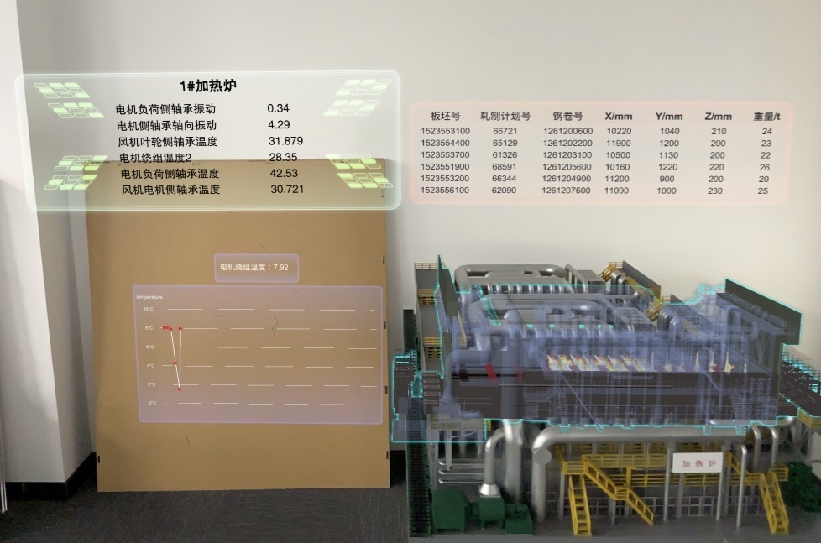
图1.3 加热炉实时数据信息展示
本课题以加热炉为研究对象，进行设备故障诊断的系统设计。加热炉是将生产的板坯加热到轧制成锻造温度的设备，按炉温分布，炉膛沿长度方向分为预热段、加热段和均热段。进料端炉温较低为预热段，其作用在于利用炉气热量，以提高炉子的热效率。加热段为主要供热段，炉气温度较高，以利于实现快速加热。均热段位于出料端，炉气温度与金属料温度差别很小，保证出炉料坯的断面温度均匀。前期阶段成功利用Unity3D引擎的ARKit建立加热炉虚拟模型以及运行动画，并实现UI数据展示界面。如图分别为加热炉虚拟模型的运转动画和运转实时状态数据显示。

二、选题依据（本节可以整页扩页）
课题背景、选题依据、课题研究目的、理论意义和应用价值（工学硕士）/工程背景和实用价值（专业学位硕士）（不少于1000字）
2.1 课题背景与选题依据
本课题以上海宝信软件公司工信部2017年工业转型升级“中国制造2025”重点项目为依托背景，借助对国家钢铁行业前沿研究机构的研究成果和经验的不断总结和提升，逐步形成了具有较高工程价值和实用价值的方案和系统设计思想。在充分考虑了某钢铁企业自身特点、难点的基础上，通过在整体产销系统中建立关联各方、紧密连接、有效管控的系统计划机制，来有效支撑此钢铁企业实施一级计划管控的分析与决策。此项目以钢铁产品生产流程为背景，面向设计、仿真、制造、服务等关键环节面临的信息物理系统的应用需求，建立CPS测试验证试验床。
如今生产设备朝着大型化、高速化、精密化、系统化和自动化的方向发展。为了维持设备的安全运行，对主要零部件的健康状况必需进行实时监控。《中国制造 2025》重点领域技术路线图特别指出，对航空发电机、先进轨道交通装备、发电装备以及农业装备等要实现实时故障诊断。由于现代化机电装备规模大，监测点多，传感器采样频率高，设备服役周期长，检测系统将获得海量的数据。例如，三一重工对搅拌车、起重机、泵车等十大类、百余种工程机械设备进行在线监测，监测超过10万台的设备，每台设备包含246个测点，该系统以每天 1000条数据的速度增长。北京化工大学高金吉等人在29个企业共监测1149台设备，总检测点数为18552个，数据量也达到1.52TB。以上例子表明，机电装备的状态监测迈入“大数据”时代。
机电产品大数据给故障诊断与状态预测带来新的挑战，有三大特点：
（1）数据量大，专业分析人员的数量严重不足，仅依靠人力进行检测已不能满足要求，亟需能够进行自动诊断的智能算法。
（2）数据类型多样化，每条数据来源于不同机械设备，工况，以及物理位置，数据特征难挖掘，诊断的难度加大
（3）高速率情况下，装备中各零部件的联系更加紧密，一个零件的微小故障很可能引发连锁发应，致使整个设备瘫痪。
针对以上三个特征，在机电的大数据时代，如何从海量数据中自动挖掘特征，逐渐取代专家进行特征提取，对车间设备进行实时检测，并保证故障诊断及预测的准确性与高效性，是重中之重。
本课题选题依据为“中国制造2025”项目中的基于AR的移动终端的设备检修的实现。生产区域的设备上布置了各种类型的传感器采集信息，移动终端通过摄像头及管理员口头指令来获取设备运行状态（由各类传感器收集反馈），然后通过无线网络将设备运行状态传送给管控系统。管控系统通过设备状态诊断系统对采集的数据进行分析，反馈给回终端设备，点检员在第一时间内获得了设备状态信息，从而进行后续的工作，必要时可以远程AR连接专家通过智能眼镜在线交流和指导。在增强现实技术的支持下，使复杂设备的检测、维修变得直观方便，运行过程中点检员不仅能得到实时设备运行数据，而且可以看到相应的三维仿真动画，从而转变原有的设备维修维护的方式，提升效率，保障质量。
2.2 课题研究目的
生产质量和效率是钢铁制造业的重中之重，一个企业如何在激烈的市场竞争中立足，全面提高生产线质量、设备的维修维护、保障设备的稳定运行十分必要。本课题研究旨在搭建基于深度学习的设备故障诊断神经网络模型，实现对车间设备历史故障及正常数据的特征进行深层次的提取和挖掘，训练出具有快速收敛性、高准确率的故障诊断模型，能够对传感器采集到的实时数据精准判断出设备发生何种故障，且在设备运行的同时，基于近年来先进的AR技术将设备运行状态生动展示给诊断人员，将各机器的实时数据通过移动终端设备，传送到诊断人员处，方便在必要时随时观测系统运行状态并在设备出现故障时及时检修，构建一套完整的集设备故障诊断和故障解决方案于一体的先进的设备状态管理系统，实现人机故障诊断方便化、具体化、高效化，为生产过程提供强有力的后备支持。
2.3 理论意义与实用价值
在世界范围内，增强现实技术正在受到越来越多研究者的关注，国内越来越多的开发者利用增强现实技术制作出了能够改变人们生活的设备以及应用程序。增强现实技术在日常生活的应用场景中存在着巨大的潜力，将来会有更多的利用增强现实技术的产品出现在我们的生活中。增强现实技术扩展了产品展示方法，通过计算机立体化、生动化、全方位地呈现，从而营造更具真实感的交互情境，构建更有效的展示环境，同时可以降低产品展示成本，增强产品展示的效果。
随着计算机软硬件技术的迅猛发展，移动终端设备功能的集成化为开发移动增强现实系统奠定了基础，利用移动平台实时采集现场数据和图像并与虚拟对象进行融合，使得产品三维动态展示更加友好和智能。本设计利用增强现实技术解决生产线设备故障检修问题，拓展了AR技术在钢铁制造业的新思路，该研究对于增强现实技术在产品展示领域中的应用提供了实际参考价值。
对于制造企业而言，设备的维修维护，保障设备的稳定运行具有非常重要作用。对这些设备状态的在线检测，能够及时、准确的检测出生产设备的运行状况，并给出相应的操作和建议。因此建立相应的故障诊断系统对整个系统的正常运行特别重要。然而，随着设备的集成度、复杂度越来越高、操作人员的经验缺乏使得设备的维修维护变得越来越困难。但借助增强现实技术AR就能够使复杂设备的运行状态、数据信息直观展现，变得方便，可以帮助企业应对上述挑战，从而转变原有的设备维修维护的方式，提升效率，保障质量。传统故障诊断需要点检员携带工器具或者是仪器仪表，通过录入采集的数据，在后台的帮助下，人工分析设备故障点，这样的结果是：双手不能得到解放，设备故障诊断缺乏时效性，不利于快速及时地排查设备故障，检测数据容易丢失。同时，随着设备的集成度、复杂度越来越高、操作人员的经验缺乏使得设备的维修维护变得越来越困难。因此，快速查找故障位置，提高设备故障诊断时效性十分必要。因此，建立基于AR的移动终端故障诊断系统对于完善生产作业计划和调度计划，降低软件开发成本，提高开发效率，提高钢铁企业的劳动生产率，降低生产成本，提高企业综合竞争力具有重要的意义。

三、文献综述（本节可以整页扩页）
国内外研究现状、发展动态描述（不少于1000字）；所阅文献的查阅范围及手段，附参考文献（不少于10篇，其中近3年文献不少于5篇，英文文献不少于3篇，全部按照标准格式列出，并在文中顺序标注）
3.1国内外研究现状
3.1.1钢铁制造业中故障诊断的研究现状与发展动态
钢铁企业的生产系统模式具有封闭性、连续性特征，涵盖了多种工序，然而工序之间衔接一旦出现问题或者说其中一道工序设备零件无法正常运转，则意味着钢铁冶炼生产将无法继续开展，并且可能会给钢铁企业带来巨大的经济损失。因此，为了能够最大限度保障钢铁冶炼能够有序开展，做好钢铁冶炼机械设备故障诊断工作，并对故障采取科学处理措施，使其机械设备能够尽快恢复工作十分重要。
He Honghong等人^{[1]}介绍了大型冷连轧故障自诊断系统，系统软件平台和结构优点，特别是OLEDB的使用，将Wincc实时数据与分析系统安全可靠的连接起来。给出了基于故障自诊断知识库和推理机的设计原则，详细阐述了该系统的工作原理和相关问题分析。Tian等人^{[2]}提出了一种基于改进支持向量机的故障诊断方法。该方法通过递归特征消除(RFE)算法有效地降低了样本的维数，同时节省了计算时间。通过参数优化和样本容量平衡策略，提高了分类精度。Zhang Jing等人^{[3]}提出一种FDKICA－PCA工业过程故障诊断方法，该方法将小波包滤波理论与AR模型预测数据特性融入到 KICA-PCA 中，进而提取过程变量自相关、滞后相关的特征信息，采用KICA-PCA算法提取过程变量的独立成分与主成分以确定3个监控指标T²、SPE、I² 的控制限，利用非线性贡献图进行故障诊断。陈韵安^{[4]}提出了一种数据驱动的故障诊断方法，该方法不需要对工业设备的结构和机理有深入了解，只依赖于设备的历史运行数据。该方法以softmax回归模型为基础，能够应用于多类故障的诊断问题中，并且可根据需要采用最小错误率或者最小风险准则进行诊断决策。
3.1.2工业领域AR技术的研究现状与发展动态
随着AR技术的不断发展，AR已经被广泛应用到教育、生产、安全、航天等各个领域，包括钢铁制造业，Yan Meng等人^{[8]}提出了基于VRML高程格网节点的虚拟带钢建模技术，利用MATLAB/Simulink 3D Animation 工具箱，将轧机、带钢、厂房车间等VRML三维场景与轧制过程Simulink仿真模型进行了通讯集成，为虚拟现实系统开发奠定了基础。朱朝月^{[9]}提出将虚拟现实技术与板坯连铸过程有机结合，构建了连铸虚拟交互系统。通过3D建模软件和虚拟现实引擎，搭建连铸车间的虚拟场景和虚拟设备，并依据钢厂实际控制方式设计控制面板和控制接口，使用户可通过控制面板或者外部可编程逻辑控制器对虚拟设备进行控制，实现虚拟交互。吕瑞霞^{[10]}提出引入虚拟现实技术，建立了包括计划编制子系统、生产物流子系统和计划调整子系统的生产调度仿真系统，引用虚拟现实技术对炼钢车间流程进行仿真，其中包括生产流程模拟、人机交互和辅助决策等。Zhao Yi等人^{[11]}和Chen Haoyuan^{[12]}等人将虚拟现实技术应用于轧钢实时训练系统仿真中，在对轧钢过程进行数学建模的基础上，运用OpenGL图形库，直观快速地再现了轧钢场景，实现了轧钢过程的可视化仿真，为轧钢操作工的训练提供了实时的模拟操作环境。徐弘基^{[13]}等人提出将增强现实技术与轮机实验教学相结合，以移动智能设备为平台，利用Unity3D作为开发平台，Vuforia SDK工具包实现增强现实功能，最终研究和实现基于智能手机的增强现实船舶实验系统。在“工业4.0”背景下，Doris Aschenbrenner等人^{[14]}提出使用互联网技术和增强现实技术，以提高外部专家和当地服务技术人员之间的情境意识。Sebastian Büttner等人^{[15]}提出了一种视觉方法来评估工业领域增强现实和虚拟现实的设计空间，并提供一个交互式的的工具，支持感兴趣的研究人员和从业者获得上述设计空间的概述。
3.1.2 AR技术及开发工具的发展动态
增强现实技术的基础主要有以下三个：跟踪注册技术、系统显示技术和智能交互技术。陈灿鑫^{[16]}提出了一种由E-FAST特征检测算法和可变长ORB描述符组成的快速自然特征识别方法：SUORB算法，并在Android智能手机上实现了一个基于混合跟踪技术的城市导购系统，对商家标志进行跟踪识别并显示信息，实现虚拟信息与现实世界的融合。苏泽荫等人^{[17]}基于深度卷积神经网络，研究设计出一个通用可移植的增强现实系统方案并实际测试验证。针对智能交互技术，梁欢等人^{[18]}提出了一种基于深度学习及隐马尔可夫模型的手势交互方法，该方法利用深度传感器提取的骨骼特征和深度灰度图像，使用深度置信网络和三维卷积神经网络处理提取到的手势骨骼特征和深度图像特征融合成高维特征，采用隐型马尔可夫模型的观测概率完成手势的训练和识别。现今虚拟技术日亦成熟，3D游戏引擎因其良好的图像效果得到广泛使用。冯波^{[19]}等人从虚拟现实技术优化发展的角度出发，利用unity3D引擎工具，针对VR的发展趋势从技术角度进行了虚拟现实框架层的研究，并结合客户端的实际需要，对虚拟现实的主体生成控制策略及角色管理器和行为管理器等基础性虚拟现实技术进行了研究。随着虚拟现实技术的日渐成熟，虚拟现实与传统工业相结合成为研究的一个大方向。李国鑫^{[20]}利用虚拟引擎Unity3D和主流建模软件3dsMax，以某公司的矿热炉车间作为研究对象，设计开发了矿热炉车间虚拟仿真系统。
3.2所查阅文献的查阅范围及手段
所阅文献是通过图书馆网站上提供的各种检索数据库而下载到的国内外电子版文献，及图书馆外文期刊阅览室和科技文献阅览室查阅到的国内外书面文献。查阅的具体办法是，首先阅读综述性的文章，再选择文章列出的参考文献中具有代表性的文献进行查阅，同时针对阅读时遇到的新颖的算法和技术问题进行查阅。
文献查阅范围：
中国学术期刊全文数据库
中国优秀博硕士论文数据库
中国学术会议论文数据库
中国学位论文数据库
外文检索数据库
SCI（科学引文索引）
Google学术
3.3参考文献
[1]何宏宏, 宫迎辉, 刘新,等.大型冷连轧生产线故障自诊断系统[J]. 制造业自动化, 2011(3):18-19.
[2]Tian Y, Fu M, Wu F. Steel plates fault diagnosis on the basis of support vector machines [J]. Neurocomputing, 2015, 151:296-303.
[3] 张静, 朱菲菲, 刘佳兴,等.工业过程故障诊断的FDKICA-PCA方法[J]. 哈尔滨理工大学学报, 2018, 23(06):92-97.
[4] 陈韵安. 基于softmax回归的工业设备多类故障诊断方法研究[J]. 冶金自动化, 2018, 29(3):37-42.
[5] Xu D, Lu C, Zhou W, et al. Hybrid model of multi-agent and DEDS for steelmaking-continuous casting-hot rolling manufacturing process simulation[C]// 中国控制与决策会议. 2014:1936-1940.
[6] Sun H, Wang Y. Simulation and Optimization of Kanban System for Steel Rolling[C]// International Workshop on Intelligent Systems and Applications. IEEE, 2009:1-4.
[7] Yao L, Zhu W. Visual simulation framework of iron and steel production scheduling based on Flexsim[C]// IEEE Fifth International Conference on Bio-Inspired Computing: Theories and Applications. IEEE, 2010:54-58.
[8] Yan M, Huang H G, Shi Y Q, et al. Virtual modeling and system simulation of cold rolled strip based on model-driven[J]. Iron & Steel, 2016.
[9] 朱朝月. 连铸虚拟交互系统的设计与实现[D]. 华北理工大学, 2017.
[10] 吕瑞霞. 基于虚拟现实的炼钢连铸生产调度仿真系统的设计与开发[D]. 东北大学, 2008.
[11] Yi Z, Zhi-Chun M U, Yu Z, et al. Virtual Reality Based Real-time Operator Training System for Plate Mill Rolling[J]. Journal of System Simulation, 2006, 18(4):909-912.
[12] Chen H Y, Zhi-Chun M U, Liu Y, et al. Visual simulation in real-time virtual training system for plate rolling operation[J]. Metallurgical Industry Automation, 2005.
[13] 徐弘基, 孙俊, 商蕾. 基于移动增强现实技术在轮机工程实操上的应用[J]. 中国修船, 2018(1):35-38.
[14] Aschenbrenner D, Latoschik M E, Schilling K. Industrial maintenance with augmented reality: two case studies[C]// ACM Conference on Virtual Reality Software and Technology. ACM, 2016:341-342.
[15] Mucha H, Funk M, Kosch T, et al. The Design Space of Augmented and Virtual Reality Applications for Assistive Environments in Manufacturing: A Visual Approach[C]// International Conference on Pervasive Technologies Related To Assistive Environments. ACM, 2017:433-440.
[16] 陈灿鑫. 移动增强现实中跟踪注册的关键技术研究[D]. 华南理工大学, 2013.
[17] 苏泽荫, 林志贤, 郭太良. 深度卷积神经网络在移动增强现实的应用研究*[J]. 有线电视技术, 2017(3):46-48.
[18] 梁欢, 陈一民, 李德旭,等. 面向移动增强现实的手势交互方法[J]. 微型电脑应用, 2018(5).
[19] 冯波, 刘鹏. 基于Unity3D的VR应用的设计与开发[J]. 数字技术与应用, 2017(11):180-180.
[20] 李国鑫. 基于Unity3d的矿热炉车间虚拟仿真系统设计[D]. 内蒙古大学, 2017.

四、研究内容（本节可以整页扩页）
1．研究构想与思路、主要研究内容及拟解决的关键问题（不少于1000字）
4.1研究构想与思路
本课题是针对基于AR的移动终端故障诊断系统进行研究，首先查阅文献资料，了解国内外对于故障诊断的研究现状和发展趋势、AR技术的发展现状以及其在工业上的应用情况。
将课题分为两个主要部分：
- 搭建基于深度学习的设备故障诊断神经网络模型
本课题选用最为常用模型中的卷积神经网络结构进行研究，实现对车间设备历史故障及正常数据的特征进行深层次的提取和挖掘，训练出具有快速收敛性、高准确率的故障诊断模型，能够对传感器采集到的实时数据精准判断出设备发生何种故障；
- 检测系统基于AR技术的移动终端现实
实现检测系统在移动终端的支持下进行展示，仿真运行过程中检测人员和决策人员不仅能得到各种重要的检测数据，而且可以看到相应的三维仿真动画，并直观地看到检测结果，从而提供了系统运行的直观性和逼真性，有助于他们理解和认识所研究系统的本质和动态规律；
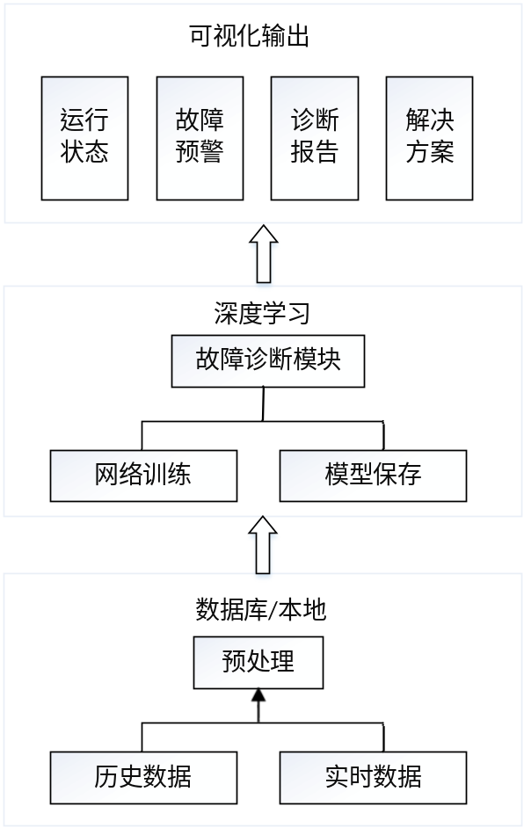
图4.1 系统架构示意图
4.2主要研究内容
4.2.1 设备故障诊断神经网络模型的搭建
（1）特征量设定
步进式加热炉分为预热段、加热段和均热段，不同段包含不同个数的不同特征量，加热炉特征量举例如图示：
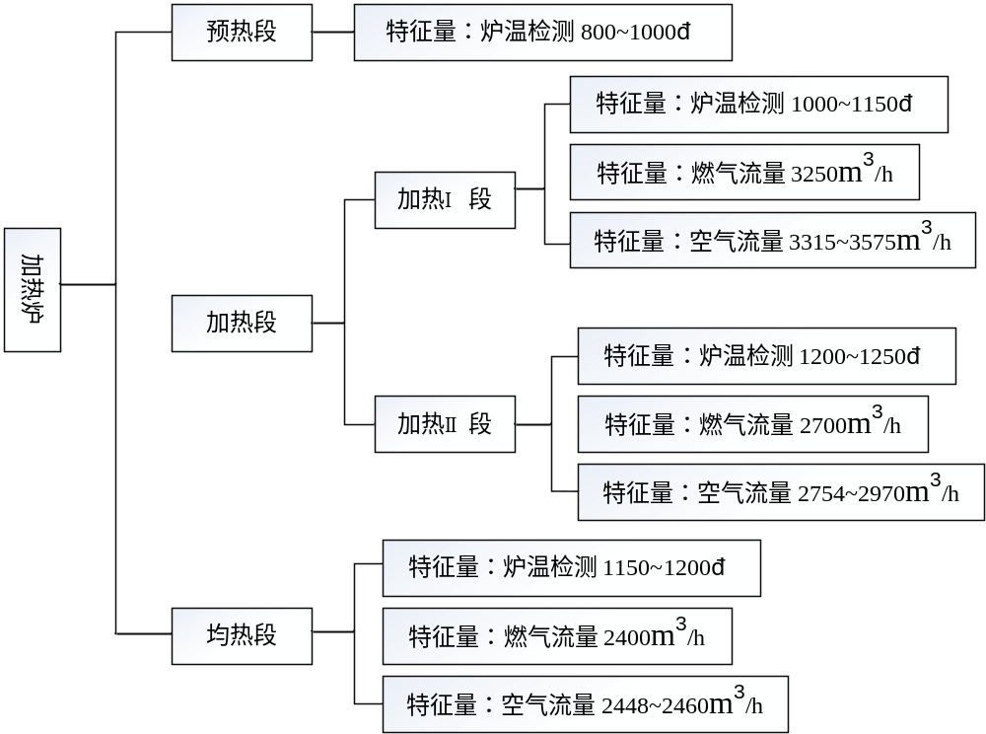
图4.2 加热炉特征量分类图
本课题数据来源于上海宝信软件信息公司生产线加热炉。特征量：预热段6个温度检测；加热1段8个燃气喷嘴，8个空气喷嘴，5个炉温检测；加热2段8个燃气喷嘴，8个空气喷嘴，5个炉温检测；均热段12个燃气喷嘴，12个空气喷嘴，8个炉温检测
（2）设备故障树的建立
故障树是一种特殊的倒立状逻辑关系因果图，它用事件符号、逻辑口符号和转移符号描述系统中各种事件之间的因果关系。在系统设计和运行的过程中通过对可能造成系统失效的各种因素（包括硬件、软件、环境、人为因素）进行分析，画出故障逻辑关系图（失效树），从而确定系统失效的各种可能的原因和各种可能的组合方式或发生概率，进而采取相应措施提高系统可靠性的一种设计分析方法。

图4.3 故障树的建立步骤
（3）设备解决方案知识库的建立
知识库是系统的核心之一，存放系统求解问题所需要的专家知识。整个知识库包括故障解决方案和故障原因。知识库中需要事先罗列出该设备或零部件所有可能发生的故障，导致某种故障所有可能的原因以及相应的解决方案。目前,应用较多的知识获取方式是知识的间接获取方式,也是比较成熟的方式,其过程是首先领域专家将自己的知识用语言及书面的形式整理出来然后,知识工程师在领域专家的帮助下对知识进行分析、抽取及简化,形成易于计算机理解的知识表达形式。对于知识库中的知识的表示应满足三个基本要求：
a）表示方案应便于知识的修改和扩充；
b）表示方案应尽量简单易懂；
c）表示方法应该清晰明确。
当我们得知设备发生某种故障时，将该故障类型输入到知识库中，知识库将根据索引给出相应的故障类型和故障解决方案，大大节省了维护人员的时间。
（4）基于卷积神经网络的设备故障诊断技术研究
卷积神经网络的优势在于可以通过一个神经网络完成特征提取、特征降维与分类器分类这一整套过程。卷积神经网络拥有强大的特征提取能力，能够挖掘出原始信号中深层次的特征，过滤无用的噪声信息。并且卷积神经网络通过局部权值共享极大地减少了网络参数的数量，能够在一定程度上避免样本数量不足时网络产生过拟合。
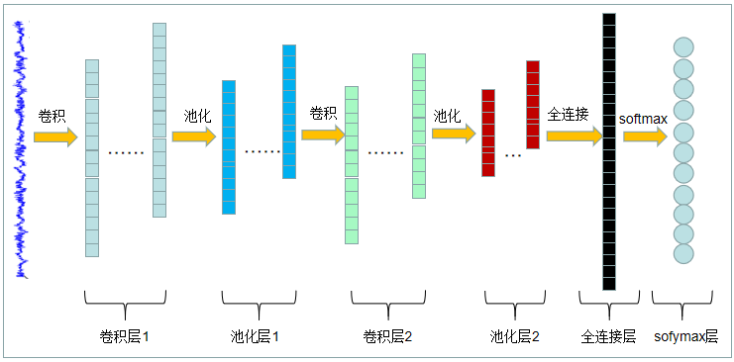
图4.4 经典的一维卷积神经网络结构图
搭建故障诊断神经网络模型。通过深度学习技术对历史数据进行训练，不断地优化神经网络的结构，调节网络的超参数，使神经网络拥有更快的收敛速度和更高的准确率。卷积神经网络是多级神经网络，包含滤波级与分类级。其中，滤波级用来提取输入信号的特征，分类级对学习到的特征进行分类，两级网络参数是共同训练得到的。滤波级包含卷积层，池化层与激活层等3个基本单元，而分类级一般由全连接层组成。本系统主要是对一维的故障信息进行分析处理，所以神经网络模型为一维的卷积神经网络结构。
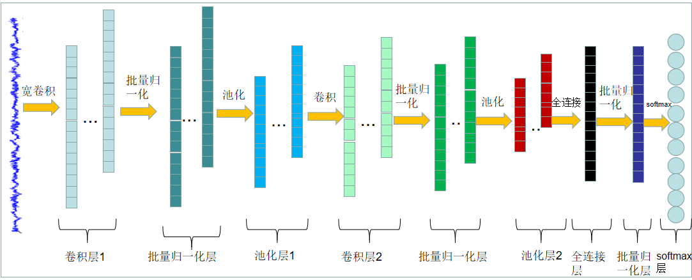
图4.5 一维卷积神经网络结构优化图
针对一维原始振动信号的特点，将第一层卷积核设置为宽卷积核对信号进行特征提取，获取较大的感受野，其余卷积层使用小卷积核以减少网络参数和运算次数。在卷积神经网络中增加批量归一化层（简称BN算法），目的是减少内部协变量转移，提高网络的训练效率，增强网络的泛化能力，本课题目前拟在卷积操作之后和激活函数进行非变换之前添加BN层，同时，将经典的卷积神经网络最后一层全连接层换成了全局均值池化层以减少网络参数数量。
4.2.2 基于AR的移动终端的故障诊断结果展示
（1）跟踪注册技术的研究与实现
跟踪注册技术是增强现实系统的基础,其主要目的是保证虚拟信息能够实时准确地叠加到场景上。注册即为将虚拟信息与摄像机获得的真实场景进行配准的过程。而要实现虚拟信息在真实场景中的精确注册则需要从当前场景中获取虚拟信息与摄像机之间的位置关系，这要求AR系统必须实时地检测摄像机在真实场景中的位置和方向，这个过程称为跟踪。跟踪注册的实质就是确定虚拟物体坐标系与真实世界坐标系、真实世界坐标系与摄像机坐标系、摄像机坐标系与图像坐标系的转换关系,从而计算出虚拟信息在图像坐标系中的位置。
本课题拟采用基于机器视觉的跟踪注册技术,包括基于人工标识的跟踪注册和基于自然特征的跟踪注册方法。基于人工标记的跟踪注册方法在图像识别时需要采用图像的阈值分割,根据像素的灰度特性识别出标记物；而基于自然特征的跟踪注册算法通过识别物体的几何特征来实现跟踪注册。
（2）系统显示技术的研究与实现
视觉是人类与外界环境之间最为重要且直接的信息传递通道，因此，显示技术是增强现实技术中的关键技术之一。显示技术的作用是将计算机生成的虚拟信息与用户所处真实环境融合在一起。AR系统中的显示技术有头戴式显示器(HMD)和移动终端、投影显示器等。移动终端的硬件能力不断提升,其便携性和低成本的特点使其被广泛应用。本课题拟采用头戴式显示器和移动终端来完成系统显示技术的实现。
（3）智能交互技术的研究与实现
在增强现实系统中，有多种方式实现人机交互，从传统的鼠标键盘交互到语言、手势交互，人机交互技术的发展将极大的扩展增强现实技术的应用。常见的人机交互方式有以下几种：1）基于传统的硬件设备，如鼠标、键盘、手柄等；2）手势交互手段，通过提取人手的三维坐标、手势来操作交互界面上显示的三维虚拟物体或者场景。3）便携式投影互动技术。本课题拟采用手势交互技术，采用计算机视觉和深度学习的方法来完成智能交互的实现。
4.3拟解决的关键问题
（1）针对一维的设备故障数据，搭建基于卷积神经网络的故障诊断模型，将神经网络直接作用在原始数据上。使神经网络模型能够较传统的故障诊断算法具有更高的准确率和更强的泛化能力，同时保证较快的收敛速度。
（2）故障诊断模块中，如何优化卷积神经网络的结构，调节模型众多的超参数，以及集成相关的寻优算法为模型匹配到最合适的参数是本课题一个关键问题。
（3）增强现实技术将虚拟场景融合到真实世界场景中，高效合理的仿真模型的建立、系统显示技术的实现、手势交互技术的实现、与数据库交互功能的实现等系列问题也是本课题的研究解决关键。
2．拟采取的研究方法、技术路线、实施方案及可行性分析
4.4拟采取的研究方法
（1）查阅相关资料和文献，了解故障诊断的研究方法、研究现状及钢铁企业生产流程及设备信息、故障诊断情况和发展动态；了解AR技术发展现状及应用领域应用情况。
（2）学习深度学习相关知识，研究卷积神经网络的理论知识基础，搭建设备故障诊断神经网络模型。
（3）学习计算机视觉相关理论知识，研究并实现基于计算机视觉的跟踪注册技术；学习相关显示技术，研究并实现基于头戴式显示器和移动终端的显示技术；学习相关深度学习的理论知识，研究并实现基于计算机视觉和深度学习的手势交互技术；
（4）实现与数据库的交互功能，对数据进行存储及分析，实现与数据库的实时同步对接；
（5）继续学习C++、C#等编程语言，熟悉开源的Oracle数据库相关知识，为代码的实现和技术功能的实现打下夯实的基础
4.5拟采取的技术路线、实施方案
本课题研究方案的技术路线如图所示，首先查阅相关文献，确定研究内容分为以下几个部分：设备故障树的建立，解决方案知识库的建立，数据预处理，故障诊断卷积神经网络系统的搭建，跟踪注册技术的实现，系统展示的实现，人机交互的实现。
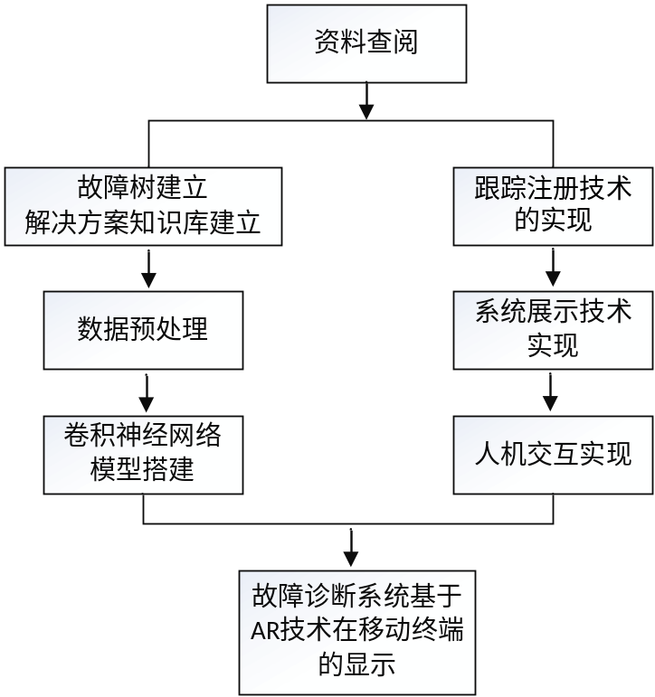
图4.6 技术路线及实施方案
4.6可行性分析
本课题是在调研的基础上展开的，在课程开题的前期阶段，通过阅读大量文献，研究故障诊断方法、深度学习以及神经网络搭建的理论知识，对于仿真模型的设计及增强现实的实现都分别有国内外一些参考文献可以借鉴和学习，另外国内外已有很多相关研究论文，方便对数据进行分析和对比。在技术方面，学习UNITY3D软件技术即AR技术知识，为课题的研究奠定了扎实的前期基础。

五、预期研究成果（本节可以整页扩页）
对所研究的成果进行阐述，同时要对与前文研究内容的相关性及与前人（他人）研究成果的差异性进行描述
5.1预期研究成果
建立基于深度学习的设备故障诊断系统。该系统具有较高的故障判别率，能够根据实时数据准确判断出设备正处于何种故障状态，并且根据故障类型立即给出故障可能的原因和相应的故障解决方案，该故障诊断模块能够较传统的故障诊断方法具有更高的准确率和更好的鲁棒性，并给出故障原因和故障解决方案。
将AR技术应用于该产线故障诊断系统中，基于移动终端，故障诊断人员可直观看到设备内部构造运转动画、观测设备运行状态实时数据、在线查看故障诊断结果，提高系统运行的直观性和交互性，提高开发效率，加强数据采集、分析和处理能力，从而实现设备状态检测及与数据库实时同步对接等功能。

六、研究条件（本节不允许扩页）
1．所需实验手段、研究条件和实验条件
（如果没有，可以空白）
计算机一台；
Unity3D、Visual Studio等开发软件；
移动手持设备等显示设备；

2．所需经费，包含经费来源、开支预算（工程设备、材料须填写名称、规格、数量）
（如果没有，可以空白）

七、工作计划（本节不允许扩页）
序号 | 阶段及内容 | 工作量估计  （时数） |  | 起止日期 | 阶段研究成果
1 | 查阅文献、搜集与课题相关的资料 | 300 |  | 2019.3.15– 2019.5.30 | 文献综述，熟悉了解课题方向
2 | 制定研究方案，进行开题 | 240 |  | 2019.5.30- 2019.7.20 | 开题报告
3 | 实现图像识别功能，对真实场景进行识别，利用计算机视觉技术实现跟踪注册技术 | 380 |  | 2019.7.20- 2019.9.15 | 识别和跟踪
4 | 系统显示，实现虚实结合，智能交互，实现手势识别功能 | 320 |  | 2019.9.15- 2019.11.15 | 显示和智能交互
5 | 故障诊断系统的卷积神经网络构建 | 320 |  | 2019.11.15-2020.2.15 | 卷积神经网络构建
6 | 故障诊断系统和AR识别跟踪及智能交互技术的融合 | 640 |  | 2020.2.15- 2020.5.15 | 系统融合
7 | 系统实现与功能测试 | 320 |  | 2020.5.15- 2020.8.15 | 功能开发完成
8 | 论文初稿 | 320 |  | 2020.8.15- 2021.1.15 | 论文初稿
9 | 论文定稿 | 320 |  | 2021.1.15- 2021.2.15 | 论文定稿
9 | 论文定稿 | 合计 | 3160 | 2021.1.15- 2021.2.15 | 论文定稿
八、导师意见
基于上述内容及学生前期研究情况，导师是否同意其开题

导师签字（盖章）：
年 月 日

